요구사항 명세서

<열 정>

- 변 경 이 력 -

일자 | 버전 | 변경 내역 | 작 성 자
2023.04.13 | 1.0.1 | 요구사항 명세서 초안 및 유스케이스 다이어그램, 유스케이스 상세기술 | 최진규
2023.04.19 | 1.0.2 | 유스케이스 다이어그램, 유스케이스 수정 | 배수한,김범수,최진규,신재호,김승중
2023.05.28 | 1.0.3 | 유스케이스 수정 | 배수한
2023.06.03 | 1.0.4 | 유스케이스 다이어그램 수정 | 김승중

- 목 차 -
1. 시스템 개요 - 3 -
2. 사용자 분석 - 4 -
2.1 액터 정의 - 4 -
2.2 액터 다이어그램 - 4 -
3. 요구사항 분석 - 5 -
3.1 고객 기능 요구사항 - 5 -
3.2 유스케이스 목록 - 6 -
3.2.1 유스케이스 다이어그램 - 7 -
3.2.2 유스케이스 기술 - 8 -
3.3 사용자 인터페이스 요구사항 - 1 -
3.3.1 화면 목록 - 1 -
3.3.2 화면 기술 - 2 -
4. 비기능 요구사항 - 3 -

시스템 개요
- 개요: 효율적인 일 처리를 위해서는 할 일 목록을 작성하고 관리하는 것이 중요합니다. 이번 프로젝트에서는 웹 기반의 시스템을 개발하여 사용자가 할 일 목록을 작성하고 세부 사항을 추가 및 관리할 수 있도록 합니다. 이 시스템을 사용하면 작업을 관리하고 우선순위를 설정하여 일의 우선순위를 파악할 수 있으며, 예상 소요 시간과 마감일을 설정하여 일정을 관리할 수 있습니다. 또한 시스템은 사용자에게 작업 완료 상태를 표시하여 진행 상황을 파악할 수 있도록 합니다. 이를 통해 사용자는 보다 효율적으로 일을 처리할 수 있게 됩니다.
- 기능:
  - 회원가입과 로그인을 통해 할 일 목록을 작성할 수 있다.
  - 목록 안에 작업을 추가할 수 있다.
  - 작업의 예상 소요시간을 설정할 수 있다.
  - 작업의 우선순위를 설정할 수 있다.
  - 작업의 마감일을 설정할 수 있다.
  - 우선순위 또는 마감일에 따라 정렬할 수 있다.
  - 작업의 완료 여부를 표시할 수 있다.
  - 작업에 대한 알림을 설정할 수 있다.
  - 작업을 삭제할 수 있다.
  - 작업을 편집할 수 있다.
  - 완료한 작업을 볼 수 있다.
- 기대효과:
  - 예상 소요 시간 및 마감일을 설정하고, 작업 완료 상태를 표시하여 사용자는 일정을 보다 쉽게 관리할 수 있습니다.
  - 사용자가 직업에 우선순위를 설정할 수 있으므로, 일의 중요도에 따라 우선순위를 파악할 수 있습니다.
  - 사용자는 자신의 일정을 관리할 수 있으므로, 자신의 업무 스타일에 맞게 일정을 관리할 수 있습니다.
  - 시스템을 사용하여 할 일 목록을 작성하고 관리하는 것이 용이해져 일의 효율성이 높아집니다.

사용자 분석

액터 정의

액터 | 설명
사용자 | 할 일 목록 애플리케이션을 사용하는 최상위 사용자

액터 다이어그램

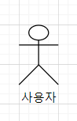

요구사항 분석

고객 기능 요구사항

구분 | 상세 | 비고
사용자 등록 및 로그인, 로그아웃 | 사용자는 로그인 페이지에서 회원가입 버튼을 누른 후 원하는 아이디와 패스워드를 입력해 회원가입을 한다. 아이디와 패스워드를 입력해서 로그인을 한다. 로그인을 성공하면 메인 페이지로 이동한다. 실패하면 로그인 실패 팝업창을 띄운다. 로그인 한 사용자는 로그아웃 버튼을 클릭하면 로그아웃 한다.
여러 개의 할 일 목록 만들기 | 사용자는 목록 페이지에서 목록 추가와 삭제가 가능하다.
각 목록에 작업 추가하기 | 사용자가 만든 목록에 들어가면 작업 추가를 할 수 있다.
작업을 완료로 표시하는 기능 | 작업이 완료되면 사용자는 체크박스를 통해서 완료 표시를 할 수 있다.
작업 삭제 기능 | 사용자는 작업을 선택해서 삭제할 수 있다.
작업 편집 기능 | 사용자는 작업에 들어가서 편집을 할 수 있다.
완료된 작업을 보는 기능 | 완료한 작업을 찾아서 볼 수 있다.
작업에 마감일 설정하기 | 사용자는 작업을 만들 때 마감일을 설정할 수 있다.
작업에 우선순위 설정하기 | 사용자는 작업을 만들 때 우선순위를 설정할 수 있다.
마감일 또는 우선순위에 따라 정렬하는 옵션 | 사용자는 목록에 들어가서 작업의 마감일 또는 우선순위에 따라 정렬을 할 수 있다.
작업에 대한 미리 알림 설정 | 사용자는 작업에 자신이 원하는 시간에 알림이 오도록 설정할 수 있다.
각 목록의 작업 보기 | 사용자는 목록에 있는 작업 리스트를 볼 수 있다.

유스케이스 목록

ID | 유스케이스 명 | 설명 | 우선  순위
UC001 | 회원가입을 한다. | 신규 사용자가 시스템에 회원가입을 할 수 있는 기능을 제공한다.
UC002 | 로그인을 한다. | 아이디와 패스워드를 통해서 로그인을 한다.
UC003 | 로그아웃을 한다. | 로그인 한 사용자는 로그아웃 버튼을 통해 로그아웃한다.
UC004 | 목록을 추가한다. | 할 일 목록을 추가한다.
UC005 | 작업을 추가한다. | 목록안에 작업을 추가할 수 있다. 이름, 마감일, 우선 순위, 알림 설정 여부를 함께 입력한다.
UC006 | 작업을 삭제한다. | 목록안에 있는 작업을 삭제할 수 있다.
UC007 | 작업을 편집한다. | 목록안에 있는 작업을 편집할 수 있다.
UC008 | 완료된 작업을 본다. | 자신이 완료한 작업을 조회할 수 있다.
UC009 | 작업을 완료로 표시할 수 있다. | 완료한 작업을 표시할 수 있다.
UC010 | 작업을 마감일에 따라 정렬한다. | 작업을 마감일 순서에 맞춰서 정렬한다.
UC011 | 작업을 우선순위에 따라 정렬한다. | 작업을 우선순위에 맞춰서 정렬한다.
UC012 | 목록을 삭제한다. | 목록을 삭제할 수 있다.
UC013 | 목록에 있는 작업을 볼 수 있다. | 목록에 있는 작업을 볼 수 있다.

유스케이스 다이어그램

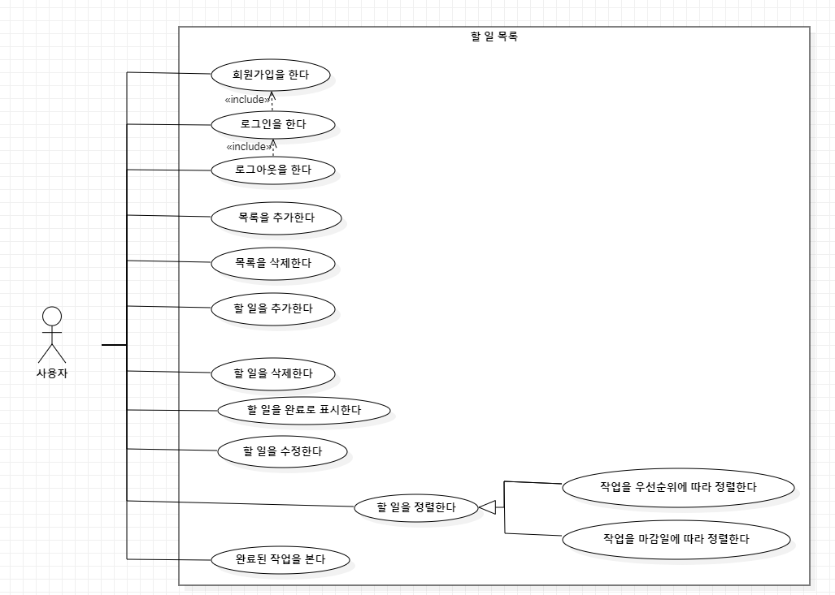

유스케이스 기술

ID: 유스케이스 명

UC001: 회원가입을 한다.
설명 | 신규 사용자가 시스템에 회원가입을 할 수 있는 기능을 제공한다.
관련 액터 | 사용자
사전 조건 | 로그인 페이지에서 회원가입이 되어있지 않는다.
사후 조건 | 로그인 페이지로 이동한다.
기본 흐름 | B01 | 회원가입을 요청한다. .
기본 흐름 | B02 | 사용자가 원하는 아이디와 비밀번호, 비밀번호 확인을 입력한다.
기본 흐름 | B03 | 아이디 중복 여부를 확인한다.
기본 흐름 | B04 | 회원가입을 완료한다.
대안 흐름 | A01 | 뒤로 가기 요청을 통해 로그인 화면으로 이동한다.
예외 흐름 | E01 | 중복 아이디이면 팝업창으로 에러메시지를 출력한다..
예외 흐름 | E02 | 비밀번호와 비밀번호 확인이 일치하지 않을 경우 에러메시지를 출력한다.
시나리오 | SN001 | B01→B02→B03→B04
시나리오 | SN002 | B01→B02→B03→A01
시나리오 | SN003 | B01→B02→B03→E01→B02→B03→B04
시나리오 | SN004 | B01→B02→B03→E02→B02→B04
UC002: 로그인을 한다.
설명 | 아이디와 비밀번호를 이용하여 로그인 한다.
관련 액터 | 사용자
사전 조건 | 사용자가 로그인을 하지 않은 상태이다.
사후 조건 | 메인 페이지로 이동한다.
기본 흐름 | B01 | 아이디와 비밀번호를 입력한다.
기본 흐름 | B02 | 로그인을 요청한다.
예외 흐름 | E01 | 존재하지 않는 계정일 경우 에러메시지를 출력한다.
예외 흐름 | E02 | 아이디와 비밀번호가 일치하지 않을 경우 에러메시지를 출력한다.
시나리오 | SN001 | B01→B02
시나리오 | SN002 | B01→E01→B01
시나리오 | SN003 | B01→E02→B01

설명 | 로그아웃 요청을 통해 로그아웃한다.
관련 액터 | 사용자
사전 조건 | 로그인 후 메인 페이지로 이동한다
사후 조건 | 로그인 페이지로 이동한다
기본 흐름 | B01 | 사용자가 로그아웃을 요청한다.
시나리오 | SN001 | B01
UC003: 로그아웃을 한다.

UC004: 목록을 추가한다.

설명 | 목록을 추가한다.
관련 액터 | 사용자
사전 조건 | 로그인을 한다.
사후 조건 | 추가된 목록이 표시된다.
기본 흐름 | B01 | 목록 추가를 요청한다.
기본 흐름 | B02 | 목록의 이름을 설정한다.
기본 흐름 | B03 | 목록이 추가되었다는 알림을 보여준다.
대안 흐름 | A01 | 뒤로 가기를 요청하여 이전 페이지로 이동한다.
시나리오 | SN001 | B01→B02→B03
시나리오 | SN001 | B01→A01

UC005: 작업을 추가한다.
설명 | 목록안에서 작업 추가를 요청하여 작업을 추가한다.
관련 액터 | 사용자
사전 조건 | 만들어진 목록이 존재한다.
사후 조건 | 추가된 작업이 표시된다.
기본 흐름 | B01 | 작업 추가를 요청한다.
기본 흐름 | B02 | 작업이 들어갈 목록, 작업 이름, 작업 내용을 입력한다.
기본 흐름 | B03 | 작업이 추가되었다는 알림을 보여준다.
대안 흐름 | A01 | 뒤로 가기를 요청하여 이전 페이지로 이동한다.
대안 흐름 | A02 | 마감일을 설정한다.
대안 흐름 | A03 | 우선순위를 설정한다.
대안 흐름 | A04 | 미리 알림을 설정한다.
시나리오 | SN001 | B01→B02→B03
시나리오 | SN002 | B01→A01
시나리오 | SN003 | B01→B02→A02→B03
시나리오 | SN004 | B01→B02→A03→B03
시나리오 | SN005 | B01→B02→A04→B03
시나리오 | SN006 | B01→B02→A02→A03→B03
시나리오 | SN007 | B01→B02→A02→A04→B03
시나리오 | SN008 | B01→B02→A03→A04→B03
시나리오 | SN009 | B01→B02→A02→A03→A04→B03

UC006: 작업을 삭제한다.
설명 | 목록안에 있는 작업을 삭제할 수 있다.
관련 액터 | 사용자
사전 조건 | 작업이 존재한다.
사후 조건 | 작업이 삭제된다.
기본 흐름 | B01 | 삭제하기를 요청한다.
기본 흐름 | B02 | 삭제되었다는 메시지를 출력한다.
예외 흐름 | E01 | 작업이 존재하지 않을 경우 “먼저 작업을 추가해주세요”라는 메시지를 출력한다.
시나리오 | SN001 | B01→B02
시나리오 | SN002 | B01→E01

UC007: 작업을 편집한다.
설명 | 목록안에 있는 작업을 편집할 수 있다.
관련 액터 | 사용자
사전 조건 | 작업이 존재한다.
사후 조건 | 편집된 작업이 표시된다.
기본 흐름 | B01 | 편집하기를 요청한다.
기본 흐름 | B02 | 편집할 내용을 수정 후 완료를 요청한다.
대안 흐름 | A01 | 취소요청을 통해 이전으로 돌아간다.
예외 흐름 | E01 | 작업이 존재하지 않을 경우 “먼저 작업을 추가해주세요”라는 메시지를 출력한다.
시나리오 | SN001 | B01→B02
시나리오 | SN002 | B01→A01
시나리오 | SN003 | B01→E01

UC008: 완료된 작업을 본다.
설명 | 목록 안에 완료된 작업을 보여준다.
관련 액터 | 사용자
사전 조건 | 완료된 작업이 존재한다.
사후 조건 | 수행 완료된 작업들을 보여준다.
기본 흐름 | B01 | 완료된 작업 보기를 요청한다.
기본 흐름 | B02 | 완료된 작업을 출력했다는 메시지를 출력한다.
예외 흐름 | E01 | 작업이 존재하지 않을 경우 “먼저 작업을 추가해주세요”라는 메시지를 출력한다.
시나리오 | SN001 | B01→B02
시나리오 | SN002 | B01→E01

UC009: 작업을 완료로 표시할 수 있다.
설명 | 체크박스를 통해서 작업 완료여부를 표시할 수 있다.
관련 액터 | 사용자
사전 조건 | 작업이 존재한다.
사후 조건 | 작업이 완료상태로 표시된다.
기본 흐름 | B01 | 작업을 완료상태로 요청한다.
예외 흐름 | E01 | 완료 취소요청을 한다.
시나리오 | SN001 | B01
시나리오 | SN002 | B01→E01

UC010: 작업을 마감일에 따라 정렬한다.
설명 | 마감일 정렬 요청을 통해 작업을 마감일에 따라 정렬할 수 있다.
관련 액터 | 사용자
사전 조건 | 작업이 존재한다.
사후 조건 | 마감일에 따라 작업이 정렬된다.
기본 흐름 | B01 | 마감일에 따라 정렬을 요청한다.
기본 흐름 | B02 | “정렬이 완료되었습니다.” 팝업을 표시한다.
예외 흐름 | E01 | 작업이 존재하지 않을 경우 “먼저 작업을 추가해주세요”라는 팝업을 표시한다.
시나리오 | SN001 | B01→E01
시나리오 | SN002 | B01→B02

UC011: 작업을 우선순위에 따라 정렬한다.
설명 | 마감일 정렬 요청을 통해 작업을 마감일에 따라 정렬할 수 있다.
관련 액터 | 사용자
사전 조건 | 작업이 존재한다.
사후 조건 | 우선순위에 따라 작업이 정렬된다.
기본 흐름 | B01 | 우선순위에 따라 정렬을 요청한다.
기본 흐름 | B02 | “정렬이 완료되었습니다.” 팝업을 표시한다
예외 흐름 | E01 | 작업이 존재하지 않을 경우 “먼저 작업을 추가해주세요”라는 팝업을 표시한다.
시나리오 | SN001 | B01→E01
시나리오 | SN002 | B01→B02

UC012: 목록을 삭제한다.
설명 | 목록을 삭제할 수 있다.
관련 액터 | 사용자
사전 조건 | 목록이 존재한다.
사후 조건 | 목록이 삭제된다.
기본 흐름 | B01 | 삭제하기를 요청한다.
기본 흐름 | B02 | 삭제되었다는 메시지를 출력한다.
예외 흐름 | E01 | 목록이 존재하지 않을 경우 “먼저 목록을 추가해주세요”라는 메시지를 출력한다.
시나리오 | SN001 | B01→B02
시나리오 | SN002 | B01→E01

UC013: 목록에 있는 작업을 볼 수 있다.
설명 | 목록에 있는 작업을 볼 수 있다.
관련 액터 | 사용자
사전 조건 | 목록이 존재한다.
사후 조건 | 목록에 있는 작업들이 표시된다.
기본 흐름 | B01 | 작업 보기를 요청한다.
시나리오 | SN001 | B01
UC014: 기간이 만료된 작업을 사용자에게 알린다.
설명 | 목록에 있는 작업을 볼 수 있다.
관련 액터 | 사용자
사전 조건 | 기간이 만료된 작업이 존재한다.
사후 조건 | 사용자에게 알림이 표시된다.
기본 흐름 | B01 | 사용자에게 알림을 표시한다.
시나리오 | SN001 | B01

사용자 인터페이스 요구사항

화면 목록

사용자 인터페이스에 대한 분석 내용을 기술한다.

ID | 화면 명 | 관련  유스케이스 ID | 설명
SC001 | 공인인증서  로그인 | UC001 | 공인인증서 비밀번호를 입력 받아 스마트 뱅킹 프로그램을 실행한다.

화면 기술

화면 ID | SC001 | 화면 명 | 공인인증서 로그인
화면 | 
요구사항 | - …  - 공인인증서 암호 입력 시, 화면 하단에 키보드 창이 출력된다.  - …

비기능 요구사항

시스템의 성능, 보안 등의 기능 외의 요구되는 사항을 기술한다.

요구항목 | 설명

